Plan de Proyecto
“VecindApp, Plataforma Unidades Vecinales”

Fecha:
Integrantes: Diego Arias
Patricio Infante
Fabrizzio Riffo

Tabla de contenido
Contenido
Introducción 3
Datos del documento 4
Información del Proyecto 5
Propósito del plan de proyecto 5
Visión del Proyecto Scrum 5
Alcance del proyecto 5
Metodología de desarrollo 5
Definición de Roles y responsabilidades 5
Costos 6
Resumen de riesgos 6
Épicas para el proyecto 6
Priorización de Épicas 6
Definición de Historias de Usuario 7
Product Backlog del Proyecto 7
Estimación de puntos de historia. 7
Técnica de estimación 8
Sprint Planning
Definición y estimación de tareas 8

Gráfico de avance del sprint 1. 9
Pila del producto actualizada del primer Sprint. 9
Retrospectiva del primer Sprint. 9
Gráfico de avance del sprint 2. 9
Pila del producto actualizada. (Pendientes) 9
Retrospectiva del segundo Sprint. 10
Gráfico de avance del sprint 3. 10
Pila del producto actualizada. (Pendientes) 10
Retrospectiva del tercer Sprint. 11
Gráfico de avance del sprint 4. 11
Pila del producto actualizada. (Pendientes) 11
Retrospectiva del cuarto Sprint. 11
Retrospectiva del proyecto. 12
Puntos de mejoras. 12
Lecciones aprendidas. 12
Mockups 12
Condiciones de aceptación para cierre del proyecto 12

Introducción
En el contexto actual de la transformación digital, las organizaciones comunitarias se ven ante el reto de actualizar sus procesos y mejorar la comunicación con sus miembros. En especial, las juntas de vecinos necesitan herramientas tecnológicas que mejoren su gestión y fomenten la participación de los ciudadanos.
El proyecto VecindApp sugiere una plataforma tanto web como móvil (adaptada para móvil visible desde navegador) diseñada para digitalizar los procedimientos vecinales, permitiendo a los socios inscribirse, obtener certificados, manejar proyectos comunitarios y promocionar tanto actividades como noticias en la localidad. Su objetivo es aumentar la eficacia, la transparencia y el acceso a la gestión vecinal a través de soluciones tecnológicas integradas.
Desde un enfoque educativo, el proyecto se implementa con un método ágil, basado en los principios de Scrum, que promueve el trabajo en equipo, la entrega constante de valor y la capacidad de adaptarse a las modificaciones. En resumen, VecindApp es una propuesta innovadora que une la aplicación de habilidades profesionales con el compromiso social, ayudando a la modernización de las comunidades locales.
Datos del documento

Histórico de Revisiones
Versión | Fecha | Descripción/cambio | autor
1.0 | 02-10-2025 | Comienzo desarrollo documento | Equipo

Información del Proyecto
Organización | Duoc UC – Escuela de Informática y Telecomunicaciones, Sede San Joaquín
Sección | 001-D
Proyecto (Nombre) | VecindApp – Plataforma Unidades Vecinales
Fecha de Inicio | 15 de agosto
Fecha de Término | 15 de noviembre
Patrocinador principal | Duoc UC – Escuela de Informática y Telecomunicaciones
Docente | Jorge Castro

Integrantes
Sección | Nombre | Correo
001-D | Diego Arias | di.ariasf@duocuc.cl
001-D | Fabrizzio Riffo | fabr.riffo@duocuc.cl
001-D | Patricio Infante | pa.infante@duocuc.cl

Información del Proyecto
Este proyecto se desarrolla en el marco del portafolio estudiantil (Capstone) de la Escuela de Informática y Telecomunicaciones de Duoc UC, sede San Joaquín. VecindApp es una plataforma web orientada a digitalizar y optimizar la gestión comunitaria de las Juntas de Vecinos, incorporando herramientas modernas que facilitan la comunicación, la administración, la transparencia y la interacción con los residentes.
La plataforma implementa un sistema integral que permite a los vecinos registrarse, acceder a noticias, gestionar solicitudes, generar certificados, participar en proyectos comunitarios y visualizar un mapa interactivo de su comunidad. A su vez, la directiva cuenta con un panel administrativo para gestionar usuarios, proyectos, actividades y documentos oficiales, además de herramientas avanzadas como auditoría de acciones, gestión de directiva y configuración institucional.
El proyecto incluye una serie de tecnologías e integraciones actuales que permiten elevar la experiencia de usuario y mejorar la eficiencia operativa:

Tecnologías integradas:
- Supabase: base de datos, autenticación, políticas de seguridad (RLS) y almacenamiento de archivos.
- Next.js 14 App Router: estructura web moderna con renderizado híbrido.
- Leaflet + React-Leaflet: mapa comunitario interactivo con clustering, capas y geocodificación.
- Nominatim (OpenStreetMap): servicio de geocodificación usado para convertir direcciones en coordenadas.
- OpenAI: chatbot de ayuda mediante modelo GPT-4o-mini.
- Cloudflare Turnstile: protección anti-spam para el registro y formularios públicos.
- SendGrid: envío de correos electrónicos.
- Telegram Bot API: bot oficial de VecindApp para notificaciones y comandos.
- WhatsApp Cloud API: envío de notificaciones comunitarias por WhatsApp.
- Gestión de archivos: carga y eliminación de imágenes/adjuntos optimizados.

Funciones principales del sistema:
- Registro seguro de vecinos con validación, comprobante y protección anti-spam.
- Emisión de certificados oficiales en PDF.
- Sistema de noticias con editor WYSIWYG y reacciones.
- Actividades y calendario comunitario.
- Proyectos comunitarios con postulación y adjuntos.
- Mapa comunitario interactivo con geocodificación.
- Reservas de espacios con gestión de horarios.
- Notificaciones multi-canal: correo, WhatsApp y Telegram.
- Chatbot de ayuda impulsado por IA.
- Panel de Secretaría con gestión de solicitudes, directiva, noticias y trámites.
- Panel Administrador con logs del sistema, reportes y control total de usuarios.

Propósito del plan de proyecto
El propósito de este plan es ordenar y guiar el desarrollo completo de VecindApp, definiendo cómo se organizará el trabajo, qué se construirá en cada etapa y cuáles son los entregables esperados durante el proyecto. Este documento ayuda a que el equipo mantenga una visión compartida y avance de manera coordinada, evitando confusiones y permitiendo tomar decisiones con mayor claridad.
VecindApp es una plataforma que reúne diversos módulos: registro de vecinos, noticias, certificados, proyectos, actividades, reservas, mapa comunitario, notificaciones y administración, por lo que era necesario contar con una planificación estructurada que permitiera abordar cada uno de ellos de forma ordenada y progresiva.
Este plan busca principalmente:
1. Mantener el desarrollo organizado
Define qué se implementará, cómo se priorizará y en qué orden se irá construyendo cada funcionalidad. Esto permite que el proyecto avance de manera coherente, evitando retrabajos y aprovechando los sprints de forma eficiente.
2. Coordinar la integración de tecnologías externas
La plataforma utiliza servicios como:
- OpenAI (chatbot de ayuda)
- Telegram Bot API
- WhatsApp Cloud API
- Cloudflare Turnstile
- SendGrid (correo)
- Nominatim (geocodificación)
El plan permite considerar estos componentes desde el inicio para evitar problemas de integración durante el desarrollo.
3. Establecer roles y responsabilidades
Cada integrante del equipo tiene un rol dentro del proyecto (Product Owner, Scrum Master y Development Team). El plan deja claro qué debe hacer cada uno y cómo se relacionan entre sí para asegurar un flujo de trabajo ordenado.
4. Anticipar riesgos y cómo enfrentarlos
Se identifican riesgos tanto técnicos como organizacionales, lo que permite planificar alternativas, prever retrasos y resolver problemas antes de que afecten las entregas del proyecto.
5. Alinear el proyecto con los objetivos académicos y del usuario final
El documento garantiza que el desarrollo responda a las necesidades reales de una organización vecinal, sin perder de vista los requisitos del Capstone ni los tiempos de entrega del curso.

En resumen, este plan sirve como la hoja de ruta del proyecto, ayudando a que el equipo avance de forma clara, adaptable y enfocada en entregar una plataforma funcional y útil para la comunidad.
Visión del Proyecto Scrum
La visión del proyecto “VecindApp” es desarrollar una plataforma tecnológica completa que ayude en la administración, comunicación y participación de las comunidades de vecinos, fomentando la actualización digital de estas entidades a través de una solución fácil de usar, segura y disponible para todos los miembros de la comunidad.
Desde la perspectiva de la metodología Scrum, el enfoque del proyecto busca ofrecer valor de forma gradual y repetida, dando prioridad a las funciones que tengan el mayor efecto en los usuarios. Así, cada iteración permitirá avanzar en la creación de funciones clave —como el registro de vecinos, la emisión de certificados, la gestión de proyectos y las notificaciones— asegurando resultados claros y útiles en cada fase.
El equipo de desarrollo está comprometido con la colaboración continua, la comunicación clara y la mejora permanente, aspectos esenciales del enfoque ágil. Además, se contempla la opción a largo plazo de ampliar la plataforma a otras comunidades o localidades, ayudando a la digitalización de la gestión vecinal a nivel local y regional.
En resumen, la visión del proyecto Scrum para VecindApp es ofrecer una herramienta sostenible y en evolución, enfocada en las necesidades reales de los vecinos y en la eficacia operativa de las juntas, siguiendo principios ágiles que garanticen calidad, adaptabilidad y un impacto social positivo en cada entrega.
Alcance del proyecto
El proyecto VecindApp abarca el diseño, desarrollo, validación y entrega de una plataforma web y móvil destinada a optimizar la gestión administrativa y comunicacional de las juntas de vecinos. Su implementación busca digitalizar procesos tradicionales, reducir la carga operativa de las directivas y fortalecer el vínculo entre la comunidad y su organización.

Dentro del alcance del proyecto se incluyen los siguientes componentes funcionales:
- Módulo de registro e inscripción de vecinos: permite la creación y administración de perfiles de usuario con validación de datos personales.
- Módulo de emisión de certificados: genera certificados de residencia digitales con respaldo en la base de datos.
- Módulo de gestión de proyectos comunitarios: posibilita la postulación, revisión y seguimiento de iniciativas vecinales.
- Módulo de notificaciones y calendario: facilita la comunicación de eventos, reuniones y actividades mediante alertas o mensajes internos.
- Panel administrativo: otorga a la directiva acceso para gestionar información, usuarios y contenidos publicados.
Además, el proyecto considera la documentación técnica, el manual de usuario, las pruebas de calidad y la presentación funcional del sistema como parte de los entregables finales.
El alcance no contempla integración con sistemas externos ni implementación de pasarelas de pago u otros servicios de terceros, limitándose al desarrollo completo de un entorno funcional interno.
En síntesis, VecindApp busca entregar una solución integral y escalable, centrada en la eficiencia de la gestión vecinal y la experiencia de usuario, dentro de los plazos y recursos establecidos en el plan de proyecto ágil.
Metodología de desarrollo
El desarrollo de VecindApp se llevó a cabo utilizando metodología ágil, específicamente Scrum, ya que se adapta bien a proyectos donde la funcionalidad evoluciona de forma iterativa y se deben validar avances constantes durante el semestre. Esta metodología permitió avanzar de manera ordenada, reaccionar a cambios y entregar incrementos funcionales en cada sprint.
Scrum resultó especialmente útil para este proyecto porque la plataforma creció más de lo previsto en la propuesta inicial. Durante el avance aparecieron nuevas necesidades —como el sistema de reservas, el mapa comunitario, las notificaciones multi-canal, el chatbot de IA o la integración con WhatsApp y Telegram— que pudieron ser planificadas e incorporadas dentro del marco iterativo.

1. Sprints y ritmo de trabajo
El proyecto se organizó en sprints quincenales, donde cada ciclo incluyó:
- Planificación (Sprint Planning): definición de las historias de usuario y tareas que se desarrollarían en ese periodo.
- Desarrollo: implementación de funcionalidades, conexión con Supabase, creación de interfaces y pruebas iniciales.
- Revisión: demostración interna de las funcionalidades completadas y ajustes al Product Backlog.
- Retrospectiva: análisis del sprint para mejorar procesos, comunicación y organización.
El avance progresivo permitió construir rápidamente módulos clave (registro, autenticación, certificados) y luego expandir a funciones más complejas como proyectos, actividades, reservas, noticias, avisos, mapa comunitario y automatización de notificaciones.

2. Roles del equipo
Los roles se distribuyeron siguiendo la estructura de Scrum:
- Product Owner (PO): Definió prioridades y validó que las funcionalidades entregaran valor real al usuario (Fabrizzio Riffo).
- Scrum Master (SM): Facilitó la metodología, organizó las reuniones y resolvió bloqueos (Patricio Infante).
- Development Team (DT): Se encargó de la programación, integración, pruebas y documentación (Diego Arias).
Aunque los roles estaban definidos, el equipo trabajó de forma colaborativa, compartiendo tareas según la carga de trabajo de cada sprint.

3. Herramientas utilizadas
Para asegurar orden, trazabilidad y eficiencia, se utilizaron las siguientes herramientas:
- GitHub: repositorio central con control de versiones.
- Trello: tablero Scrum con columnas Pendiente, En progreso, En revisión y Completado.
- Figma: diseño de mockups iniciales.

4. Ciclo de desarrollo aplicado
El desarrollo siguió el ciclo típico de Scrum, adaptándolo a las necesidades del proyecto:

Planificación del Sprint
- Se definieron historias de usuario según prioridad y dependencias técnicas.
- Se estimó el esfuerzo utilizando Planning Poker.
- Se organizó el Sprint Backlog con tareas concretas.

Desarrollo
- Codificación modular utilizando App Router de Next.js.
- Implementación y pruebas continuas en Supabase.
- Construcción progresiva de dashboards, formularios, mapas e integraciones.

Revisión
- Se mostraron avances funcionales al final de cada sprint.
- Se ajustó el Product Backlog según lo aprendido y según nuevas necesidades.

Retrospectiva
- Se evaluó qué funcionó bien y qué se debía mejorar.
- Se ajustaron flujos, tiempos y distribución de tareas para los siguientes sprints.

5. Beneficios obtenidos usando Scrum
El uso de Scrum permitió:
- Adaptarse rápidamente a nuevas funcionalidades no contempladas al inicio (como WhatsApp, Telegram, IA o reservas).
- Priorizar correctamente lo más importante para cada entrega.
- Mantener visibilidad del avance, con sprints que terminaban en entregables funcionales.
- Distribuir el trabajo de forma clara entre los integrantes.
- Mejorar la calidad del código y la experiencia de usuario gracias a las retrospectivas.
Definición de Roles y responsabilidades

Rol | Nombre de los integrantes | Responsabilidades
Development Team (DT) | Diego Arias | Implementar técnicamente las funcionalidades de la plataforma, tanto frontend como backend.  Integrar la aplicación con Supabase, APIs externas, servicios de notificación y módulos internos.  Realizar pruebas funcionales, corregir errores y mantener la estabilidad del sistema.  Administrar el repositorio de código y asegurar buenas prácticas de control de versiones.  Apoyar en la elaboración de manuales, diagramas y documentación técnica.
Scrum Master (SM) | Patricio Infante | Guiar al equipo en la correcta aplicación de Scrum.  Organizar reuniones de seguimiento y revisar la planificación en Trello.  Identificar y resolver bloqueos o impedimentos que afecten el avance.  Promover un flujo de trabajo ordenado, comunicación clara y mejora continua.  Velar por el cumplimiento de los tiempos y el enfoque del sprint.
Product Owner (PO) | Fabrizzio Riffo | Representar las necesidades del usuario final y de la Junta de Vecinos.  Definir, priorizar y mantener actualizado el Product Backlog.  Evaluar y validar las funcionalidades completadas al finalizar cada sprint.  Comunicar ajustes de alcance o prioridad según el avance del proyecto.  Supervisar que las decisiones del desarrollo mantengan coherencia con los objetivos del proyecto Capstone.

Colaboración del equipo
Aunque los roles estaban definidos, el trabajo se realizó de forma colaborativa. Todos los integrantes participaron en las pruebas, en la documentación, en el análisis de requisitos y en las presentaciones del proyecto. Las decisiones relevantes se tomaron en conjunto y se mantuvo comunicación constante durante todo el proceso de desarrollo.

Costos
El desarrollo de VecindApp se llevó a cabo principalmente utilizando servicios gratuitos o con planes académicos, lo que permitió evitar costos económicos significativos. Sin embargo, durante la implementación del módulo de chatbot con inteligencia artificial se utilizó la API de OpenAI, la cual requirió la activación de un saldo de prueba pagado.
A continuación se detallan los costos directos e indirectos del proyecto.

1. Costos directos del proyecto
Aunque la mayoría de las herramientas utilizadas fueron gratuitas, existe un único costo directo asociado al uso de la API de OpenAI:
Costo directo real
Recurso | Descripción | Costo | Observaciones
OpenAI API (ChatGPT) | Activación de saldo de prueba para integrar el chatbot IA al sistema. | USD $5 | Carga mínima para habilitar el uso de la API y pruebas de funcionamiento.

Herramientas sin costo
El resto de los recursos utilizados no generó gastos, gracias a sus planes gratuitos o educativos:
Recurso | Descripción | Costo | Observaciones
Computadores personales | Equipos utilizados para programación, documentación y pruebas. | $0 | Equipos propios.
Internet | Conectividad necesaria para desarrollo y repositorios. | $0 | Uso personal.
Visual Studio Code | Entorno de desarrollo. | $0 | Software gratuito.
Supabase | Base de datos, Auth, Storage, RLS. | $0 | Plan gratuito fue suficiente.
GitHub | Control de versiones. | $0 | Plan educativo.
Figma | Diseño de mockups. | $0 | Plan gratuito.
Trello | Gestión Scrum. | $0 | Plan gratuito.
Canva / PowerPoint | Material visual y presentaciones. | $0 | Versión gratuita usada.

2. Costos indirectos
Aunque no representan gastos financieros, son parte del costo total del proyecto:

Tiempo invertido
- Desarrollo de módulos completos (registro, certificados, mapa, proyectos, reservas, noticias, notificaciones, chatbot, etc.).
- Reuniones de coordinación, planificación y retrospectivas.
- Elaboración de documentación técnica y manuales de usuario.

Equipamiento personal
- Uso de computadores personales.
- Accesorios (mouse, teclados, audífonos).
- Energía eléctrica consumida durante el desarrollo.

Proceso de aprendizaje
- Estudio de tecnologías específicas: Supabase, Leaflet, Cloudflare Turnstile, Telegram Bot API, WhatsApp Cloud API, SendGrid, y OpenAI.
- Lectura de documentación, guías y ejemplos para integrar cada servicio correctamente.

3. Conclusión
El proyecto VecindApp logró mantenerse prácticamente sin costos económicos, aprovechando herramientas gratuitas y recursos académicos. El único gasto directo fue la activación de USD $5 en la API de OpenAI, necesarios para implementar y probar el chatbot de ayuda basado en inteligencia artificial.
Este costo permitió desarrollar una funcionalidad avanzada y coherente con los objetivos del proyecto, manteniendo el presupuesto casi nulo y cumpliendo con los requisitos académicos establecidos.

Resumen de riesgos
El desarrollo de VecindApp implicó la integración de múltiples servicios externos, módulos complejos y funcionalidades avanzadas, por lo que fue importante identificar los riesgos desde el inicio del proyecto. El objetivo de este análisis es anticipar problemas que puedan afectar el cumplimiento de los plazos, la calidad del software o la correcta operación del sistema.
Los riesgos se clasificaron en técnicos, organizacionales y operativos, considerando su probabilidad, impacto y posibles medidas de mitigación.

1. Identificación de riesgos

Riesgos Técnicos

Integración con APIs externas
- Descripción: El proyecto utiliza diversos servicios como Supabase, SendGrid, OpenAI, Nominatim, Telegram Bot API y WhatsApp Cloud API.
- Probabilidad: Media
- Impacto: Alto
- Mitigación: Implementar pruebas tempranas, documentación detallada, manejo de errores, alternativas de falla y logs.

Limitaciones del plan gratuito
- Descripción: Supabase y algunos servicios externos cuentan con límites de uso que podrían restringir pruebas o almacenamiento.
- Probabilidad: Media
- Impacto: Medio
- Mitigación: Controlar el volumen de carga, mantener almacenamiento ordenado y considerar limpieza periódica.

Fallos en la base de datos o políticas RLS
- Descripción: El sistema usa Row Level Security para controlar acceso. Errores en las reglas pueden bloquear flujos completos del sistema.
- Probabilidad: Media
- Impacto: Alto
- Mitigación: Revisar políticas antes de cada despliegue, pruebas unitarias y validación manual de reglas.

Fallas en geocodificación o mapa comunitario
- Descripción: Dependencia de Nominatim OSM para obtener coordenadas.
- Probabilidad: Media
- Impacto: Medio
- Mitigación: Validación de direcciones y manejo de respuestas fallidas.

Riesgos Organizacionales

Disponibilidad del equipo
- Descripción: Integrantes con práctica profesional y carga académica paralela.
- Probabilidad: Alta
- Impacto: Medio
- Mitigación: Definir horarios fijos de reunión, trabajo asincrónico y priorización clara por sprint.

Estimaciones imprecisas
- Descripción: Subestimación de tareas como integración de bots, mapa, IA o reservas.
- Probabilidad: Media
- Impacto: Medio
- Mitigación: Reajuste en retrospectivas y descomposición de tareas.

Cambios de requerimientos
- Descripción: Ajustes solicitados durante el desarrollo académico o por decisiones del equipo.
- Probabilidad: Media
- Impacto: Medio-Alto
- Mitigación: Revisión constante del Product Backlog y priorización flexible.

Riesgos Operativos

Problemas de conexión o disponibilidad
- Descripción: Dependencia de internet para acceder a Supabase, repositorios y APIs.
- Probabilidad: Baja
- Impacto: Medio
- Mitigación: Trabajo offline cuando sea posible, respaldos locales del código y pruebas escalonadas.

Pérdida de información
- Descripción: Errores de versiones o conflictos en GitHub.
- Probabilidad: Baja
- Impacto: Medio
- Mitigación: Uso disciplinado de ramas, commits pequeños y revisiones de pull request.

Épicas para el proyecto

E01 – Autenticación, Registro y Gestión de Usuarios
Incluye todo lo necesario para el acceso seguro al sistema:
- Registro con validación de datos (RUT, email, comprobante).
- Protección anti-bots con Cloudflare Turnstile.
- Inicio de sesión seguro.
- Estados de usuario (pendiente, activo, rechazado).
- Panel de aprobación de usuarios.
- Edición de perfil, cambio de contraseña y foto de perfil.

E02 – Certificados y Trámites Digitales
Funcionalidades asociadas a la solicitud y emisión de certificados:
- Solicitud de certificados (residencia y antigüedad).
- Estados: pendiente, en proceso, completado, rechazado.
- Generación automática de certificados en PDF.
- Descarga por parte del usuario.
- Historial de solicitudes.

E03 – Noticias y Comunicaciones Internas
Permite publicar y gestionar comunicación oficial:
- Publicación de noticias mediante editor WYSIWYG.
- Subida y optimización de imágenes.
- Reacciones a noticias.
- Vista detallada y listado por fecha.
- Estadísticas básicas de actividad.

E04 – Avisos y Mensajes Prioritarios
Módulo para comunicados urgentes o informativos:
- Avisos con prioridades (normal, importante, urgente).
- Control de vigencia (inicio y fin).
- Administración completa desde Secretaría.
- Publicación automática en los canales configurados.

E05 – Actividades Comunitarias y Calendario
Organiza actividades y permite inscripciones:
- Creación de actividades con cupos.
- Inscripción de vecinos.
- Gestión de inscritos.
- Control de cupos y estados.
- Vista de actividades históricas y próximas.

E06 – Proyectos Vecinales
Permite postular y gestionar iniciativas comunitarias:
- Formulario de postulación.
- Subida de documentos adjuntos.
- Gestión de estados (pendiente, aprobado, rechazado, etc.).
- Vista de detalle y seguimiento.
- Panel de proyectos para Secretaría.

E07 – Reservas de Espacios Comunitarios
Gestión de reservas dentro de la Junta de Vecinos:
- Solicitud de reservas por día y bloque horario.
- Administración de espacios disponibles.
- Aprobación o rechazo de solicitudes.
- Gestión de estado y estadísticas.
- Historial y calendario para el vecino.

E08 – Mapa Comunitario Interactivo
Sistema de geolocalización basado en Leaflet:
- Mapa con clustering de marcadores.
- Geocodificación automática de direcciones (Nominatim).
- Vista de vecinos y puntos de interés.
- Filtrado de ubicaciones.
- Integración con perfil del usuario.

E09 – Notificaciones Multi-Canal
Permite enviar información por distintos medios:
- Envío por email mediante SendGrid.
- Integración con Telegram Bot API.
- Integración con WhatsApp Cloud API.
- Preferencias de notificación por usuario.
- Envío automático al publicar noticias, avisos o cambios de estado.

E10 – Chatbot de Ayuda con IA
Asistencia automatizada dentro de la plataforma:
- Chatbot integrado en la interfaz.
- Respuestas generadas mediante OpenAI (GPT-4o-mini).
- Restricción de contenido según rol.
- Guía paso a paso de funcionalidades.
- Comportamiento seguro y limitado al dominio del proyecto.

E11 – Panel de Secretaría
Consolida herramientas para la directiva:
- Gestión de solicitudes y certificados.
- Gestión de noticias, avisos, actividades y proyectos.
- Administración de reservas.
- Configuración institucional.
- Gestión de directiva.

E12 – Panel de Administración (Admin)
Herramientas avanzadas del sistema:
- Gestión de usuarios.
- Cambio de roles y estados.
- Logs y auditoría.
- Estadísticas globales.
- Configuración general del sistema.

E13 – Gestión de Directiva
Permite registrar y administrar información oficial:
- Cargos visibles en documentos.
- Datos de contacto.
- Orden y organización interna.
- Visualización en el área informativa.

E14 – Seguridad y Protección del Sistema
Capa técnica transversal al proyecto:
- RLS en Supabase en todas las tablas.
- Autorización por rol en el frontend y backend.
- Middleware de protección de rutas.
- Cloudflare Turnstile en formularios clave.
- Logs de actividad del usuario.

Resumen Simplificado de las Épicas

ID | Épica | Área Principal
E01 | Autenticación y usuarios | Acceso y perfiles
E02 | Certificados | Trámites digitales
E03 | Noticias | Comunicación
E04 | Avisos | Comunicación urgente
E05 | Actividades | Comunidad y eventos
E06 | Proyectos vecinales | Participación
E07 | Reservas | Recursos comunitarios
E08 | Mapa comunitario | Geolocalización
E09 | Notificaciones multicanal | Comunicación integrada
E10 | Chatbot IA | Asistencia
E11 | Secretaría | Gestión operativa
E12 | Admin | Supervisión y control
E13 | Directiva | Información institucional
E14 | Seguridad | Protección y control

Priorización de Épicas
La priorización de épicas se realizó considerando tres criterios principales:
- Dependencias técnicas: qué debe existir primero para que otras funcionalidades puedan desarrollarse.
- Impacto en el usuario: qué funcionalidades generan valor inmediato para vecinos y directiva.
- Complejidad y esfuerzo: qué tan difícil es implementar cada módulo y cuánto tiempo requiere.

Priorización de las Épicas
ID | Épica | Prioridad | Justificación
E01 | Autenticación, registro y gestión de usuarios | Alta | Base del sistema. Sin usuarios no se habilita ninguna otra funcionalidad.
E02 | Certificados y trámites digitales | Alta | Primer módulo funcional y crítico para validar el propósito de la plataforma.
E14 | Seguridad y protección del sistema | Alta | Incluye RLS, Turnstile y middleware; debe implementarse desde el inicio.
E03 | Noticias y comunicaciones internas | Media - Alta | Comunicación principal para vecinos; depende de usuarios y seguridad.
E04 | Avisos y mensajes prioritarios | Media - Alta | Soporte para información urgente e institucional.
E05 | Actividades comunitarias | Media - Alta | Aumenta participación vecinal; depende de usuarios.
E13 | Gestión de directiva | Media - Alta | Información usada en certificados y documentos institucionales.
E06 | Proyectos vecinales | Media | Módulo grande y con adjuntos; depende del registro, usuarios y comunicación.
E07 | Reservas de espacios comunitarios | Media | Funcionalidad avanzada dependiente de usuarios, roles y panel de secretaría.
E08 | Mapa comunitario interactivo | Media | Tecnología avanzada y dependiente de datos reales y geocodificación.
E09 | Notificaciones multi-canal | Media - Baja | Requiere noticias, avisos, actividades y estados funcionales para operar.
E10 | Chatbot de ayuda con IA | Media - Baja | Depende de toda la plataforma para dar respuestas precisas; usa APIs externas.
E11 | Panel de Secretaría | Baja | Consolida módulos previamente desarrollados; depende casi de todos los anteriores.
E12 | Panel de Administración | Baja | Requiere datos reales y funcionalidades completas para mostrar estadísticas y logs.
Definición de Historias de Usuario
En esta sección se presentan las historias de usuario reales que corresponden a las funcionalidades actualmente implementadas en VecindApp.
Las historias están redactadas siguiendo el formato estándar:
Como [rol], quiero [acción], para [beneficio].
Historias de Usuario Actualizadas

ID | Historia de Usuario
H01 | Como vecino, quiero registrarme ingresando mis datos personales y comprobante, para acceder a la plataforma.
H02 | Como secretario, quiero aprobar o rechazar registros, para asegurar que solo vecinos válidos accedan.
H03 | Como vecino, quiero iniciar sesión con mi correo y contraseña, para ingresar de forma segura a mi cuenta.
H04 | Como vecino, quiero recuperar mi contraseña, para acceder si la olvido.
H05 | Como usuario, quiero validar mi identidad mediante un CAPTCHA, para evitar registros automatizados.

2. Certificados y Trámites Digitales (E02)
ID | Historia de Usuario
H06 | Como vecino, quiero solicitar un certificado digital, para obtener un documento oficial sin ir presencialmente.
H07 | Como secretario, quiero aprobar o rechazar solicitudes, para entregar certificados válidos.
H08 | Como secretario, quiero generar certificados en PDF, para entregarlos de forma formal y estandarizada.
H09 | Como vecino, quiero descargar mi certificado aprobado, para utilizarlo cuando lo necesite.

3. Noticias y Comunicaciones (E03)
ID | Historia de Usuario
H10 | Como vecino, quiero ver noticias recientes, para mantenerme informado de lo que ocurre en mi comunidad.
H11 | Como secretario, quiero crear noticias con un editor WYSIWYG, para comunicar de manera clara y visual.
H12 | Como vecino, quiero reaccionar a las noticias, para expresar mi opinión o interés.

4. Avisos Prioritarios (E04)
ID | Historia de Usuario
H13 | Como vecino, quiero ver avisos urgentes, para estar al tanto de información importante.
H14 | Como secretario, quiero publicar avisos con prioridad y vigencia, para informar eventos críticos.

5. Actividades Comunitarias (E05)
ID | Historia de Usuario
H15 | Como vecino, quiero inscribirme en actividades comunitarias, para participar en eventos vecinales.
H16 | Como secretario, quiero crear y gestionar actividades con cupos, para organizar eventos de manera ordenada.
H17 | Como vecino, quiero ver mis inscripciones, para revisar en qué actividades estoy participando.

6. Proyectos Vecinales (E06)
ID | Historia de Usuario
H18 | Como vecino, quiero postular un proyecto comunitario, para aportar ideas a mi barrio.
H19 | Como vecino, quiero adjuntar documentos de respaldo, para sustentar mi propuesta.
H20 | Como secretario, quiero evaluar y cambiar el estado de un proyecto, para gestionar postulaciones de manera formal.
H21 | Como vecino, quiero ver el estado de mis proyectos, para saber si fueron aceptados o rechazados.

7. Reservas de Espacios (E07)
ID | Historia de Usuario
H22 | Como vecino, quiero reservar un espacio comunitario, para actividades personales o vecinales.
H23 | Como secretario, quiero aprobar o rechazar reservas, para controlar el uso de espacios comunes.
H24 | Como vecino, quiero ver mis reservas realizadas, para llevar un control de mis solicitudes.

8. Mapa Comunitario Interactivo (E08)
ID | Historia de Usuario
H25 | Como vecino, quiero visualizar un mapa comunitario, para ubicar puntos de interés y vecinos.
H26 | Como sistema, quiero geocodificar direcciones, para mostrar la ubicación en el mapa.

9. Notificaciones Multi-Canal (E09)
ID | Historia de Usuario
H27 | Como vecino, quiero elegir cómo recibir notificaciones (email, Telegram, WhatsApp), para mantenerme informado a mi conveniencia.
H28 | Como vecino, quiero recibir avisos importantes por WhatsApp o Telegram, para estar informado en tiempo real.
H29 | Como secretario, quiero enviar notificaciones automáticas al publicar noticias, para informar a los vecinos de forma eficiente.

10. Chatbot de Ayuda con IA (E10)
ID | Historia de Usuario
H30 | Como vecino, quiero hacer preguntas al chatbot, para recibir orientación sobre trámites y uso de la plataforma.
H31 | Como administrador, quiero que el chatbot tenga información contextual, para entregar respuestas relevantes.

11. Secretaría (E11)
ID | Historia de Usuario
H32 | Como secretario, quiero un panel centralizado, para gestionar solicitudes, noticias, avisos, actividades y proyectos desde un solo lugar.
H33 | Como secretario, quiero gestionar la directiva, para mantener actualizados los datos institucionales.

12. Panel Administrador (E12)
ID | Historia de Usuario
H34 | Como administrador, quiero gestionar roles y estados de usuarios, para mantener el sistema ordenado.
H35 | Como administrador, quiero ver logs de actividad, para auditar acciones realizadas en el sistema.
H36 | Como administrador, quiero ver estadísticas globales, para monitorear el uso de la plataforma.

13. Seguridad (E14)
ID | Historia de Usuario
H37 | Como sistema, quiero aplicar RLS en todas las tablas, para proteger la información según el rol.
H38 | Como usuario, quiero que mis datos estén protegidos, para usar la plataforma con confianza.

Product Backlog del Proyecto

ID | Historia de Usuario | Épica | Prioridad | Descripción Resumida
H01 | Registro de vecino con datos y comprobante | E01 | Alta | Permite crear cuenta y acceder al sistema.
H02 | Aprobación de registro por secretaría | E01 | Alta | Controla acceso de usuarios válidos.
H03 | Inicio de sesión seguro | E01 | Alta | Acceso autenticado a la plataforma.
H04 | Recuperación de contraseña | E01 | Media-Alta | Permite recuperar acceso.
H05 | Validación anti-bots (Turnstile) | E01 | Alta | Seguridad del proceso de registro.
H06 | Solicitud de certificados | E02 | Alta | Vecino solicita certificados digitales.
H07 | Aprobación de certificados | E02 | Alta | Secretaría gestiona solicitudes.
H08 | Generación de certificados PDF | E02 | Alta | Produce documentos oficiales.
H09 | Descarga del certificado aprobado | E02 | Alta | Vecino obtiene documento final.
H10 | Ver noticias recientes | E03 | Media-Alta | Comunicación con la comunidad.
H11 | Crear noticias con WYSIWYG | E03 | Media-Alta | Publicación estructurada.
H12 | Reaccionar a noticias | E03 | Media | Métrica de participación.
H13 | Ver avisos vigentes | E04 | Media-Alta | Acceso a información urgente.
H14 | Publicar avisos con prioridad | E04 | Media-Alta | Gestión de anuncios importantes.
H15 | Inscripción en actividades | E05 | Media-Alta | Participación vecinal.
H16 | Crear y gestionar actividades | E05 | Media-Alta | Control de eventos y cupos.
H17 | Ver inscripciones propias | E05 | Media | Seguimiento de actividades.
H18 | Postular a proyectos vecinales | E06 | Media | Aporte comunitario.
H19 | Adjuntar documentos a proyectos | E06 | Media | Sustenta postulaciones.
H20 | Evaluación de proyectos | E06 | Media | Gestión institucional.
H21 | Ver estado de proyectos | E06 | Media | Seguimiento personal.
H22 | Reservar espacio comunitario | E07 | Media | Gestionar recursos comunitarios.
H23 | Aprobar/rechazar reservas | E07 | Media | Control de espacios.
H24 | Ver reservas personales | E07 | Media | Historial del vecino.
H25 | Ver mapa comunitario | E08 | Media | Ubicación visual de vecinos/puntos.
H26 | Geocodificar direcciones | E08 | Media | Convertir dirección en coordenadas.
H27 | Configurar preferencias de notificación | E09 | Media-Baja | Email/Telegram/WhatsApp.
H28 | Recibir notificaciones por bot | E09 | Media-Baja | Comunicación en tiempo real.
H29 | Notificaciones automáticas de noticias/avisos | E09 | Media-Baja | Difusión eficiente.
H30 | Consultar chatbot de ayuda | E10 | Media-Baja | Soporte inmediato.
H31 | Chatbot con contexto del sistema | E10 | Media-Baja | Respuestas pertinentes.
H32 | Panel de Secretaría centralizado | E11 | Baja | Gestión global para la directiva.
H33 | Gestionar datos de la directiva | E11/E13 | Baja | Información institucional.
H34 | Gestión de usuarios por Admin | E12 | Baja | Control total del sistema.
H35 | Ver logs de actividad | E12 | Baja | Auditoría interna.
H36 | Ver estadísticas globales | E12 | Baja | Análisis del funcionamiento.
H37 | Aplicar RLS en todas las tablas | E14 | Alta | Seguridad crítica de datos.
H38 | Protección general de datos | E14 | Alta | Seguridad del sistema.

Estimación de Puntos de Historia
Esta sección asigna puntos de historia a cada HU según:
- Complejidad técnica
- Esfuerzo de desarrollo
- Dependencias internas
- Integraciones externas
- Riesgos o incertidumbre técnica
La estimación se realizó utilizando Planning Poker y la secuencia de Fibonacci (1, 2, 3, 5, 8, 13…), que es el estándar utilizado en proyectos ágiles.
A continuación se presenta la tabla completamente actualizada con todas las 38 Historias de Usuario, acorde a la complejidad real de cada módulo.

Tabla de Estimación de Puntos de Historia
ID | Historia de Usuario | Puntos | Justificación resumida
H01 | Registro de vecino con comprobante | 8 | Validaciones, Turnstile, subida de archivos.
H02 | Aprobación de registro | 5 | Filtrado, revisión y gestión de estados.
H03 | Inicio de sesión seguro | 5 | Manejo de tokens + middleware.
H04 | Recuperación de contraseña | 3 | Flujo estándar de Supabase.
H05 | Validación anti-bots | 2 | Integración Turnstile.
H06 | Solicitud de certificados | 5 | Formulario + conexión a tabla + estados.
H07 | Aprobación/rechazo de certificados | 5 | Gestión de estados + observaciones.
H08 | Generación PDF de certificados | 8 | jsPDF + formato institucional.
H09 | Descarga de certificados | 3 | Control de permisos y storage.
H10 | Ver noticias | 3 | Lectura y paginación.
H11 | Crear noticias con WYSIWYG | 8 | Integración Quill + subida imágenes.
H12 | Reacciones a noticias | 5 | Control por usuario, tiempo real.
H13 | Ver avisos vigentes | 3 | Filtros por fecha y prioridad.
H14 | Publicar avisos | 5 | CRUD + validación de vigencias.
H15 | Inscripción en actividades | 5 | Cupos y validación.
H16 | Crear y gestionar actividades | 8 | CRUD + carga imágenes + control de cupos.
H17 | Ver inscripciones | 3 | Lectura con filtros.
H18 | Postular a proyectos | 8 | Formulario complejo.
H19 | Adjuntar documentos | 8 | Storage + validaciones de tipo/tamaño.
H20 | Evaluar proyectos | 5 | Control de estados + observaciones.
H21 | Ver mis proyectos | 3 | Filtros propios del usuario.
H22 | Reservar un espacio | 8 | Validación de fechas, bloque horario y disponibilidad.
H23 | Aprobar/rechazar reservas | 5 | Gestión de estados + notificaciones.
H24 | Ver mis reservas | 3 | Lectura y filtros.
H25 | Ver mapa comunitario | 8 | Integración Leaflet + clustering.
H26 | Geocodificar direcciones | 5 | Integración con Nominatim.
H27 | Preferencias de notificación | 5 | Almacenamiento de preferencias.
H28 | Recibir notificaciones por bots | 13 | Telegram + WhatsApp + email.
H29 | Notificaciones automáticas | 13 | Integrar a noticias, avisos y estados.
H30 | Usar chatbot IA | 8 | API OpenAI + UI del chat.
H31 | Chatbot con contexto | 13 | Prompting avanzado + control de roles.
H32 | Panel de Secretaría | 8 | Integración de múltiples módulos.
H33 | Gestión de directiva | 5 | CRUD institucional.
H34 | Gestión de usuarios (Admin) | 5 | Cambio de roles y estados.
H35 | Logs de actividad | 8 | Auditoría + filtros + almacenamiento.
H36 | Estadísticas globales | 8 | Consultas agregadas + visualización.
H37 | Implementar RLS completo | 13 | Seguridad avanzada por tabla.
H38 | Protección general de datos | 5 | Middleware + headers + permisos.

Técnica de Estimación
La estimación de las Historias de Usuario para VecindApp se realizó siguiendo prácticas recomendadas de metodologías ágiles, específicamente Scrum. Considerando la variedad de funcionalidades, integraciones externas y niveles de complejidad técnica del proyecto, se optó por un sistema de estimación colaborativo y confiable para asegurar coherencia en la planificación de los sprints.
A continuación se presenta la técnica utilizada, completamente alineada al enfoque académico y al desarrollo real del sistema.

Técnica de Estimación Utilizada

1. Planning Poker (Método Principal)
La técnica utilizada para estimar los puntos de historia fue Planning Poker, ya que permite que el equipo llegue a un consenso basado en percepciones individuales de esfuerzo, complejidad y riesgo.
Proceso seguido:
- Se lee la historia de usuario y se aclaran dudas en equipo.
- Cada integrante propone un puntaje de forma independiente, empleando la secuencia de Fibonacci.
- Se comparan las estimaciones.
- Si existen diferencias amplias, se discuten los motivos.
- Se repite el proceso hasta llegar a un valor acordado.
Esta técnica genera estimaciones más equilibradas porque considera perspectivas distintas dentro del equipo.

2. Secuencia de Fibonacci
Para los puntos de historia se empleó la secuencia más común en Scrum:
1, 2, 3, 5, 8, 13…
Esta escala permite:
- Reflejar mejor el aumento no lineal de complejidad.
- Evitar estimaciones arbitrariamente detalladas.
- Diferenciar entre tareas pequeñas, medianas y altamente complejas.
- Identificar historias que deben dividirse (generalmente aquellas con puntajes de 13 o más).

3. Criterios utilizados para estimar
Para asignar puntos de historia se consideraron los siguientes factores:
a) Esfuerzo técnico
- Tiempo estimado de implementación.
- Número de componentes y archivos involucrados.
b) Complejidad
- Lógica de negocio requerida.
- Necesidad de manipulación avanzada de datos.
- Integración entre módulos del sistema.
c) Dependencias
- Historias que requieren que otras estén completas antes de avanzar.
- Conexiones con API externas (OpenAI, WhatsApp, Telegram, Turnstile, Nominatim, etc.).
d) Riesgos o incertidumbre
- Tecnologías nuevas o poco conocidas.
- Cambios posibles en el alcance de la funcionalidad.
- Posibilidad de errores derivados del backend o de la base de datos.

4. Resultados de la estimación
- Las historias más técnicas (como bots, IA, RLS) recibieron 13 puntos debido a su complejidad.
- Los módulos con lógica moderada (certificados, proyectos, reservas) se estimaron en 5–8 puntos.
- Funciones pequeñas o muy acotadas (descargas, filtros, vistas simples) se estimaron en 2–3 puntos.
- Ninguna historia excedió los 13 puntos, por lo que no fue necesario dividir historias para este semestre.
Sprint Planning
El equipo ha planificado la ejecución del proyecto VecindApp en cuatro sprints, considerando la prioridad de las historias de usuario y su dependencia técnica.
Cada sprint se compone de actividades de planificación, desarrollo, revisión y retrospectiva, distribuidas en periodos de dos semanas.
ID | Historia de Usuario | Sprint
H01 | Registro de vecinos e inscripción. | 1
H03 | Inicio de sesión y autenticación. | 1
H05 | Emisión de certificados digitales. | 2
H07 | Notificaciones y comunicados. | 3
H08 | Gestión de proyectos comunitarios. | 4
H10 | Calendario de actividades. | 4

No todas las historias de usuario del Product Backlog se desarrollan dentro de un mismo sprint.
El equipo seleccionó aquellas que presentan mayor prioridad funcional y dependencia técnica, asegurando un avance progresivo y ordenado del proyecto.
Definición y estimación de tareas
El Equipo define que en primer Sprint desarrollará las tareas necesarias para implementar las historias de usuario:

ID Historia | Id Tarea | Tarea o Actividad | Estimación en Horas
H01 | T1 | Diseñar formulario de registro con validaciones. | 8 horas
H01 | T2 | Implementar backend para guardar datos de registro. | 12 horas
H03 | T3 | Crear interfaz de login para usuarios y directiva. | 6 horas
H03 | T4 | Implementar autenticación segura y validación de credenciales. | 10 horas
H05 | T5 | Diseñar formulario para solicitud de certificados digitales. | 6 horas
H05 | T6 | Desarrollar módulo para emisión y firma digital de certificados. | 12 horas
H07 | T7 | Diseñar estructura visual de comunicados y suscripción. | 6 horas
H07 | T8 | Implementar sistema de notificaciones automáticas. | 10 horas
H08 | T9 | Diseñar formulario de postulación a proyectos/talleres. | 10 horas
H08 | T10 | Implementar gestión y aprobación de postulaciones. | 12 horas
H10 | T11 | Diseñar vista calendario y detalles de eventos. | 6 horas
H10 | T12 | Integrar eventos con recordatorios descargables (.ics). | 10 horas

Gráfico de avance del sprint 1.
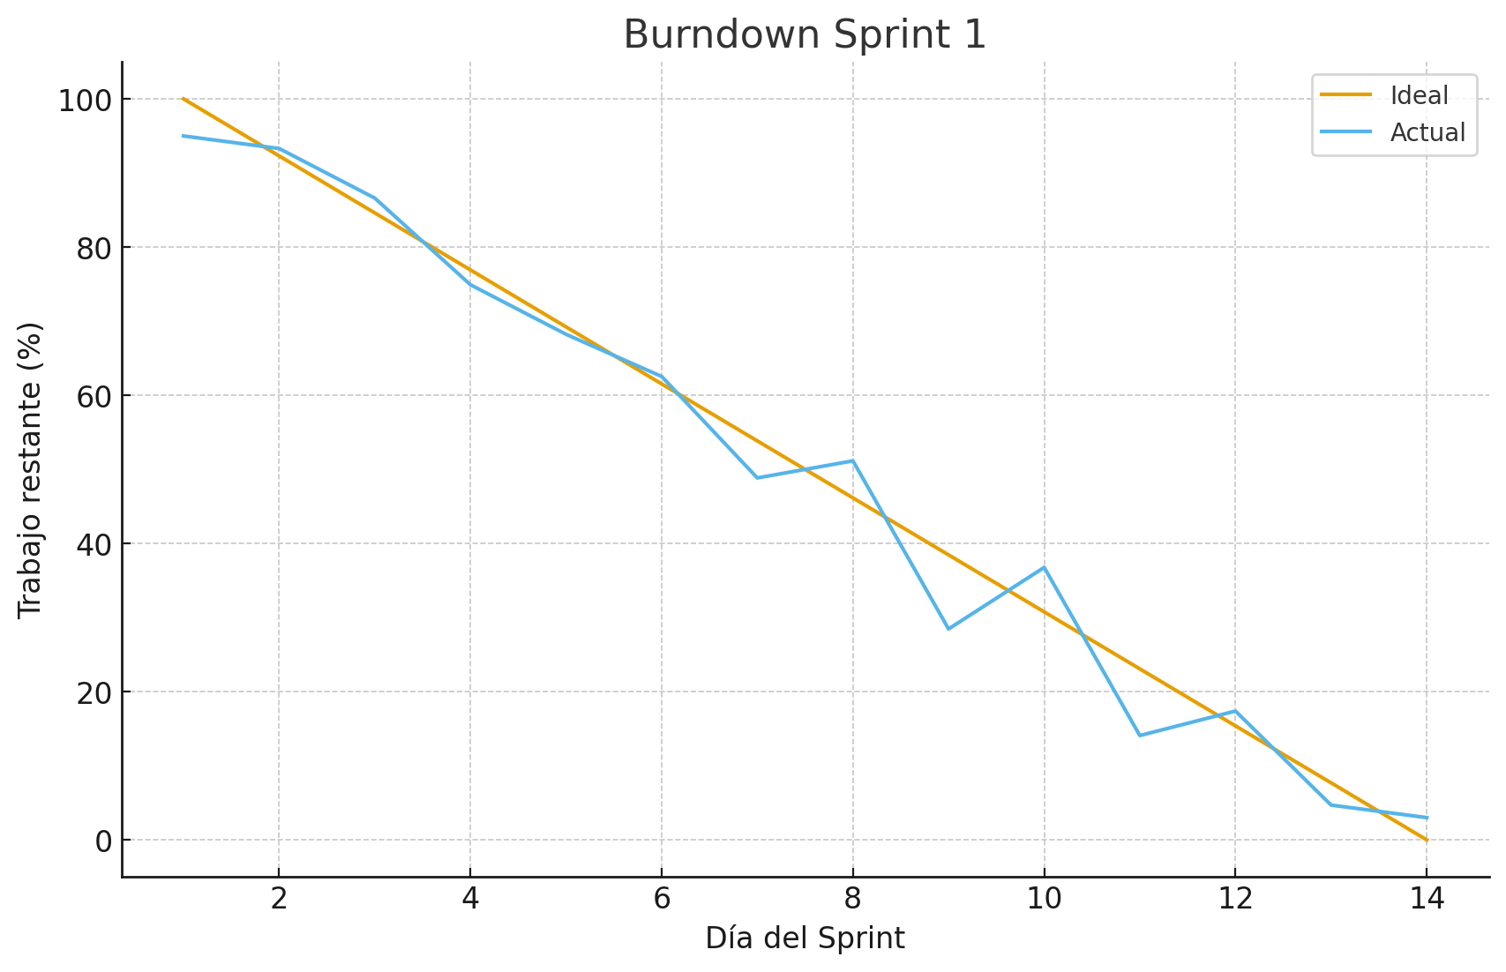
Pila del producto actualizada del primer Sprint.
ID | Historia de Usuario | Estimación | Prioridad
H04 | Recuperación de contraseña (detalle y pruebas finales) | 3 puntos | Media
H38 | Ajustes finales de middleware de seguridad | 5 puntos | Alta
Retrospectiva del primer Sprint.

¿Qué salió bien en la iteración? (aciertos) | Se completó correctamente la estructura base de la plataforma (Next.js App Router, Supabase y estructura de carpetas).  El registro de usuario quedó funcional, incluyendo validación de datos y subida de comprobante.  Se configuró Cloudflare Turnstile sin problemas y se integró al flujo de registro.  Se implementó la protección de rutas con middleware y los roles comenzaron a funcionar correctamente.  El equipo logró una buena coordinación para establecer el estándar de desarrollo y estilos del proyecto.
¿Qué no salió bien en la iteración? (errores) | La configuración inicial de RLS tomó más tiempo del previsto debido a la cantidad de tablas.  Hubo retrabajo al momento de ajustar el formulario de registro para adaptarlo a requerimientos adicionales.  La recuperación de contraseña tuvo problemas iniciales de envío de correo y quedó pendiente de pruebas finales.  Algunos flujos del login quedaron con mejoras pendientes (redirecciones y alertas de error).
¿Qué mejoras vamos a implementar en la próxima iteración? (recomendaciones de mejora continua) | Documentar mejor las políticas RLS para evitar confusión en los próximos sprints.  Dividir tareas grandes en subtareas más pequeñas para distribuir mejor el trabajo.  Realizar pruebas funcionales parciales antes del cierre del sprint para detectar errores con más anticipación.  Completar la recuperación de contraseña y los ajustes finales de seguridad en el Sprint 2.
Gráfico de avance del sprint 2.
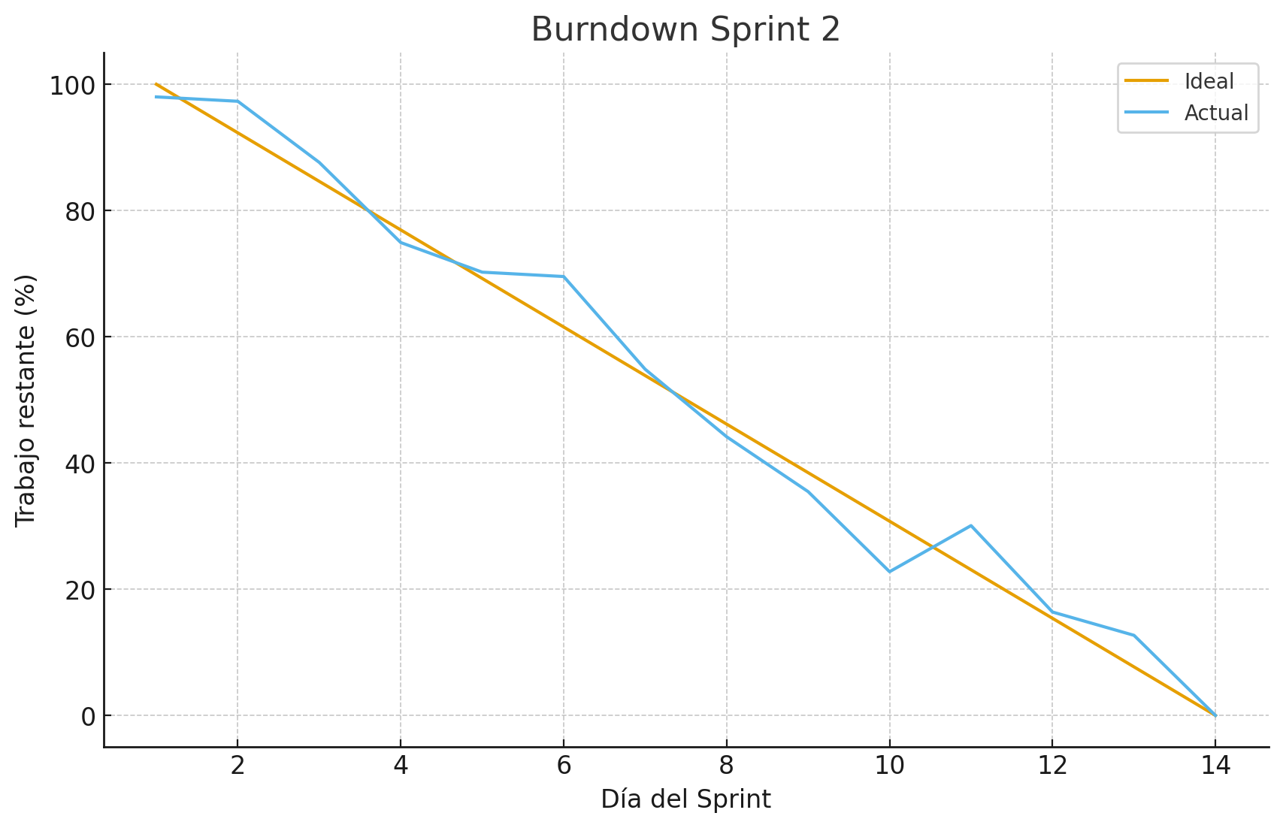
Pila del producto actualizada. (Pendientes)
ID | Historia de Usuario | Estimación | Prioridad
H12 | Reacciones a noticias (ajustes de conteo y validaciones finales) | 5 puntos | Media
H14 | Ajustes finales del módulo de avisos (vigencias y filtrado) | 5 puntos | Media-Alta
Retrospectiva del segundo Sprint.
¿Qué salió bien en la iteración? (aciertos) | Se completó el módulo de certificados, incluyendo aprobación, rechazo y generación de PDF con formato institucional.  El sistema de noticias quedó operativo con el editor WYSIWYG, permitiendo publicar contenido enriquecido.  Se implementó correctamente el módulo de avisos con prioridad y fechas de vigencia.  El equipo logró mejorar la velocidad de desarrollo gracias a la experiencia adquirida en el Sprint 1.  La comunicación interna del grupo se mantuvo fluida, permitiendo resolver dudas técnicas rápidamente.
¿Qué no salió bien en la iteración? (errores) | La integración del editor WYSIWYG requirió más tiempo de lo previsto debido al manejo del HTML seguro y la subida de imágenes.  La funcionalidad de reacciones tuvo problemas iniciales con duplicados y validaciones de usuario, por lo que quedó parcialmente pendiente.  El módulo de avisos necesitó ajustes adicionales en filtros de estado, lo que retrasó tareas menores.  Hubo inconsistencias en la interfaz visual entre noticias y avisos que se corrigieron al final del sprint.
¿Qué mejoras vamos a implementar en la próxima iteración? (recomendaciones de mejora continua) | Definir mejor las dependencias entre tareas al momento de planificar el sprint, para evitar retrasos.  Probar los módulos de forma incremental a medida que se desarrollan, en lugar de esperar al final del sprint.  Establecer criterios de “listo” más estrictos para evitar historias parcialmente completas.  Asignar tiempo exclusivo para pruebas UX/UI antes del cierre del sprint.

Gráfico de avance del sprint 3.
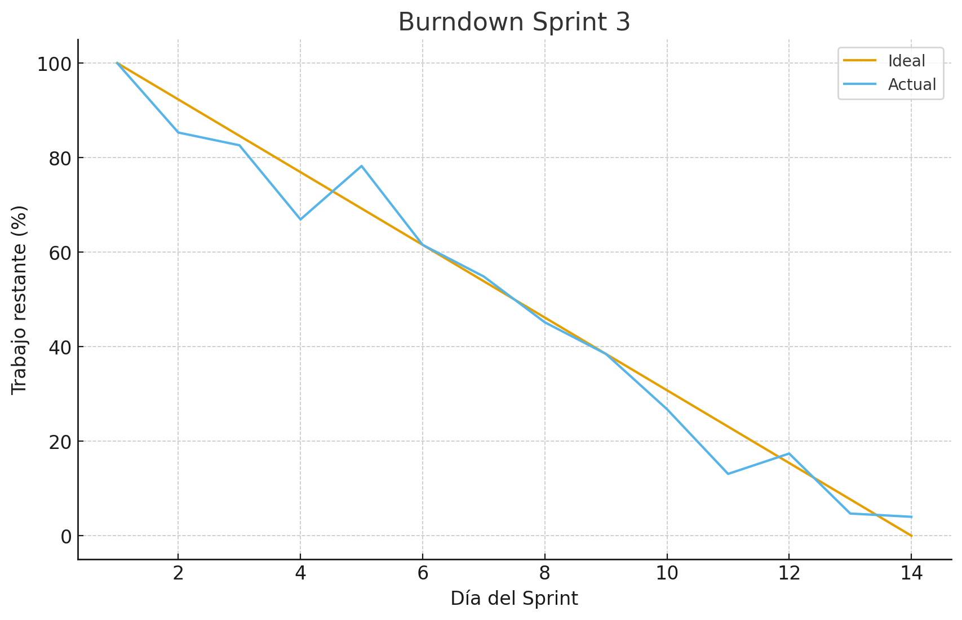
Pila del producto actualizada. (Pendientes)

ID | Historia de Usuario | Estimación | Prioridad
H19 | Ajustes finales de adjuntos en proyectos (validaciones y pesos) | 8 puntos | Media
H25 | Mejoras del mapa comunitario (optimización de clustering) | 8 puntos | Media
H26 | Control de errores en geocodificación (direcciones no válidas) | 5 puntos | Media-Alta
Retrospectiva del tercer Sprint.
¿Qué salió bien en la iteración? (aciertos) | El módulo de actividades e inscripciones quedó funcionando con control de cupos y gestión desde Secretaría.  La postulación a proyectos se completó con subida de documentos adjuntos (PDF, imágenes, planillas).  El mapa comunitario se integró con Leaflet, clustering y geocodificación automática.  Se completó la vista del usuario para consultar el estado de proyectos y actividades.  El equipo logró coordinar tareas más complejas y dividirlas mejor.
¿Qué no salió bien en la iteración? (errores) | La geocodificación generó errores cuando las direcciones no estaban completas o no existían en Nominatim.  Algunos adjuntos excedían el tamaño permitido, por lo que hubo que desarrollar validaciones adicionales.  El algoritmo de clustering del mapa presentó problemas de rendimiento con múltiples marcadores.  Se encontraron inconsistencias visuales entre actividades y proyectos que tomaron tiempo corregir.
¿Qué mejoras vamos a implementar en la próxima iteración? (recomendaciones de mejora continua) | Realizar pruebas más exhaustivas con datos reales antes del cierre del sprint.  Reforzar validaciones en formularios complejos (proyectos y direcciones).  Ajustar el rendimiento del mapa mediante optimización del clustering y carga diferida de marcadores.  Integrar alertas más claras cuando una acción del usuario falle, especialmente en geocodificación y adjuntos.
Gráfico de avance del sprint 4.
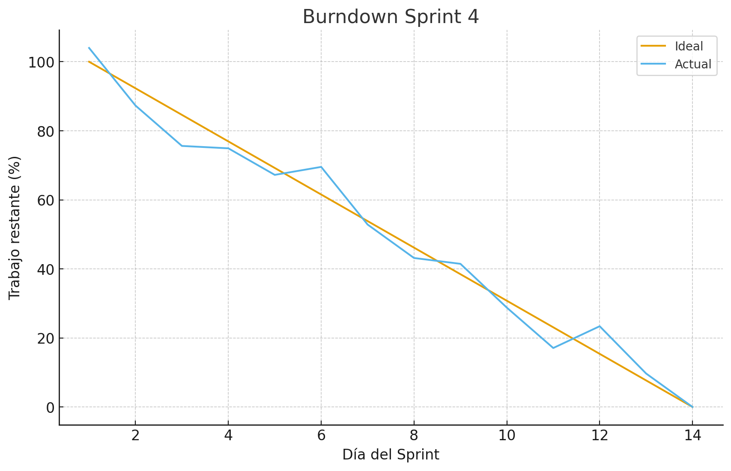
Pila del producto actualizada. (Pendientes)
ID | Historia de Usuario | Estimación | Prioridad
H31 | Chatbot con contexto (optimización de prompts y límites de seguridad) | 13 puntos | Media-Baja
H36 | Ajustes finales de estadísticas globales | 8 puntos | Baja
Retrospectiva del cuarto Sprint.
¿Qué salió bien en la iteración? (aciertos) | Se completó el módulo de reservas de espacios comunitarios, incluyendo aprobación, rechazo y control de horarios.  Se integraron correctamente las notificaciones multi-canal: Email, Telegram y WhatsApp Cloud API.  El chatbot de ayuda con OpenAI quedó funcional, respondiendo preguntas comunes del sistema en base al SYSTEM PROMPT escrito.  El Panel de Secretaría quedó unificado, permitiendo gestionar certificados, noticias, avisos, actividades, proyectos y reservas desde una sola vista.  El Panel Administrador se completó con gestión de usuarios, cambios de rol, logs de actividad y estadísticas.  La integración técnica del sprint fue sólida y no afectó módulos previos del sistema.
¿Qué no salió bien en la iteración? (errores) | La integración de WhatsApp Cloud API presentó dificultades debido a validaciones de Meta, y el número de prueba asignado es limitado lo que retrasó su implementación.  El chatbot necesitó varias iteraciones para evitar respuestas fuera del contexto permitido, generando ajustes de último minuto.  Algunos datos del del panel administrador y del landing page requirieron reestructurar consultas a la base de datos para mejorar rendimiento.
¿Qué mejoras vamos a implementar en la próxima iteración? (recomendaciones de mejora continua) | Mejorar la documentación interna para integraciones externas (IA, Telegram y WhatsApp) en caso de futuras modificaciones.  Implementar caching o consultas optimizadas para estadísticas en el panel administrador.  Ajustar prompts del chatbot para que mantenga un comportamiento aún más seguro y preciso, y ver el comportamiento del limite de mensajes para no gastar muchos tokens.  Planificar con más tiempo las pruebas de APIs externas, ya que dependen de factores fuera del control del equipo.
Retrospectiva del proyecto.
Indique los principales problemas detectados en los sprints y la solución adoptada
Durante el desarrollo de VecindApp se identificaron varios desafíos que se repitieron en distintos sprints, especialmente en aquellos que involucraron integraciones externas. Uno de los principales problemas fue la complejidad técnica asociada a APIs como WhatsApp Cloud API, Telegram Bot API, OpenAI y Nominatim. Estas integraciones requerían configuraciones adicionales, validaciones externas o documentación incompleta, lo que en algunos casos generó retrasos no previstos. Para enfrentar esta situación, se optó por trabajar iterativamente: primero implementando la parte básica y luego afinando detalles en sprints posteriores.
También se detectaron dificultades al trabajar con funcionalidades dependientes entre sí, como certificados → panel de secretaría → notificaciones, o proyectos → adjuntos → aprobación. Esto obligó al equipo a reorganizar prioridades en sprints intermedios para asegurar que los módulos dependientes tuvieran una base sólida antes de continuar.
Finalmente, la estructura de seguridad con RLS en Supabase requirió más tiempo de ajuste del esperado. La solución adoptada fue documentar reglas y roles internos, además de realizar pruebas manuales más detalladas antes del cierre de cada sprint. A pesar de los desafíos, el equipo logró completar todas las funcionalidades planificadas y cerrar el proyecto con un producto estable y funcional.
Puntos de mejoras.
Indique los puntos de mejora relacionados con el proceso de desarrollo del producto
Uno de los principales puntos de mejora identificados es la necesidad de planificar con mayor anticipación las integraciones externas, ya que estas suelen implicar tiempos de espera y pruebas adicionales que pueden afectar los plazos del sprint. Para proyectos futuros, será importante reservar más tiempo para investigar y probar APIs antes de estimar su desarrollo.
Otro punto a mejorar es la división de tareas grandes en subtareas más pequeñas. Esto facilitaría la gestión del avance durante cada sprint y permitiría detectar bloqueos técnicos antes de que se acumulen al final del periodo de desarrollo.
Además, el equipo observó que las pruebas funcionales se concentraron demasiado cerca del final de cada sprint. Una mejora clara sería incorporar pruebas más continuas a lo largo del desarrollo, permitiendo identificar errores con tiempo suficiente para corregirlos sin afectar otras funcionalidades.
Finalmente, es recomendable dedicar un tiempo fijo a revisión de UI/UX al final de cada iteración, para asegurar coherencia visual entre los diferentes módulos.
Lecciones aprendidas.
Indique las lecciones aprendidas y/o buenas/malas práctica que aporten como experiencia a otros proyectos.
Una de las lecciones más importantes fue que la integración de servicios externos (APIs) siempre requiere más tiempo del estimado inicialmente. Esto permitió comprender la importancia de realizar pruebas tempranas y de mantener una documentación interna clara sobre configuraciones, claves y pasos de despliegue.
También se aprendió que dividir tareas complejas en partes más manejables mejora significativamente la productividad del equipo. Las historias que incluían carga de archivos, generación de PDF o comunicación con bots fueron más fáciles de manejar cuando se separaron en subtareas específicas.
Otra lección relevante es la importancia de mantener una comunicación constante y transparente entre los integrantes. La coordinación mediante reuniones cortas y seguimientos semanales ayudó a evitar bloqueos y permitió priorizar correctamente.
Por último, el equipo aprendió que mantener buenas prácticas de control de versiones, estructura de carpetas ordenada y un estándar de diseño ayuda a escalar el proyecto sin perder claridad, especialmente en un sistema tan amplio como VecindApp.

Mockups

Mockup Iniciales
Realizados con Figma

Landing Page
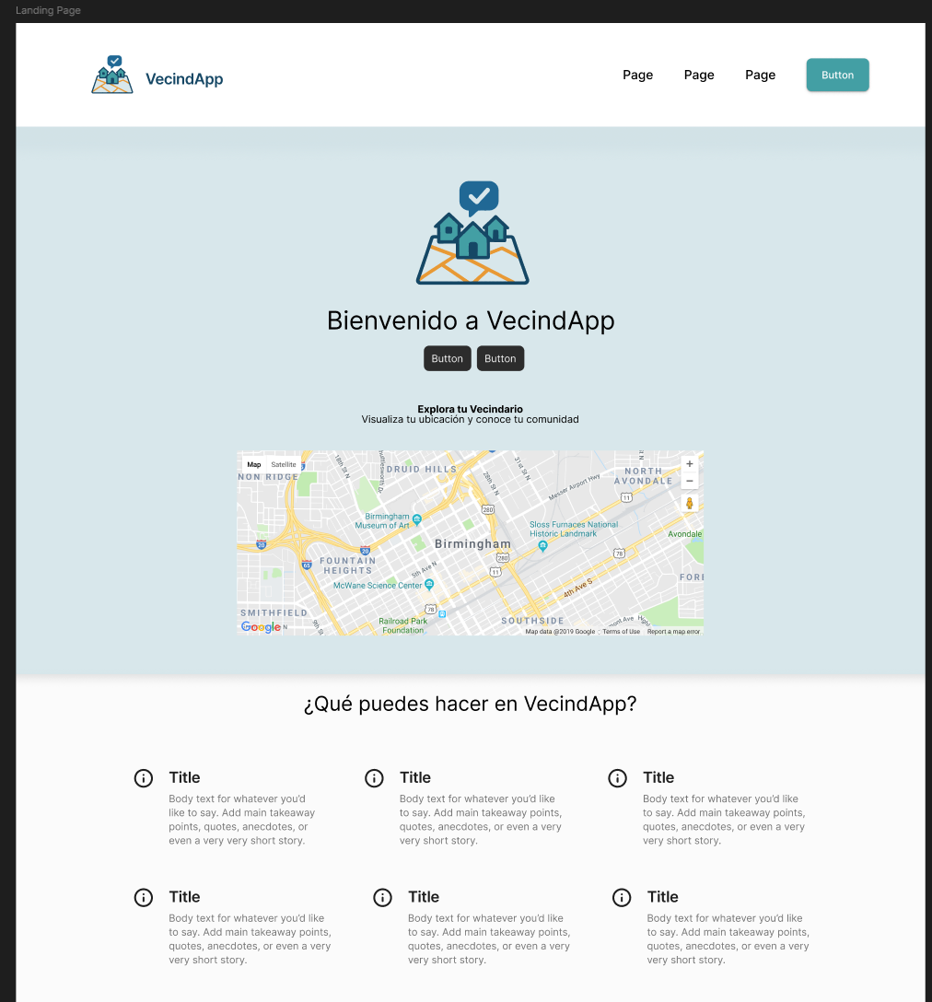

Login
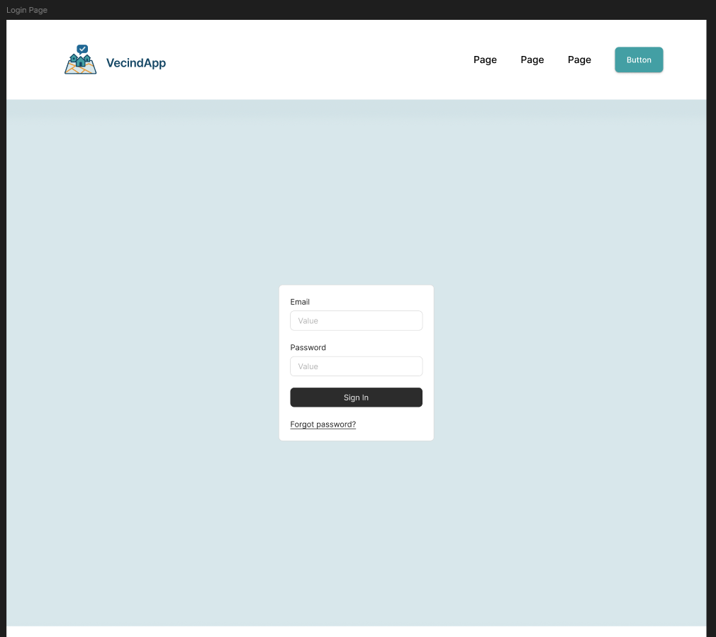

Vista post inicio de sesión para Usuario
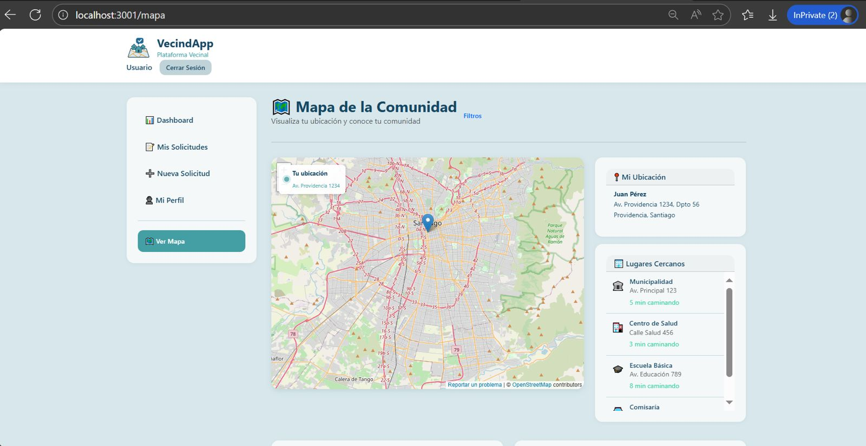

Condiciones de aceptación para cierre del proyecto
Para considerar el proyecto VecindApp como completado y apto para cierre, se establecieron las siguientes condiciones de aceptación, todas ellas verificadas al finalizar el desarrollo:
1. Funcionalidades esenciales implementadas
- Registro de vecinos con validación de RUT, documento y protección anti-bots (Turnstile).
- Inicio de sesión seguro y control de roles (Vecino, Secretaría, Administrador).
- Sistema completo de certificados: solicitud, revisión, aprobación/rechazo y PDF final.
- Publicación y visualización de noticias con editor WYSIWYG, imágenes y reacciones.
- Gestión de avisos con niveles de prioridad y vigencia.
- Sistema de actividades con cupos, inscripciones y control administrativo.
- Proyectos vecinales con documentos adjuntos y flujo de aprobación.
- Reservas de espacios comunitarios con bloques horarios y validación de disponibilidad.
- Mapa interactivo con clustering y geocodificación automática.
- Notificaciones multi-canal: Email, Telegram y WhatsApp.
- Chatbot de ayuda con IA integrado en la plataforma.
- Panel de Secretaría unificado para gestionar todos los módulos.
- Panel Administrador con gestión de usuarios, roles, logs y estadísticas.
2. Cumplimiento de requisitos técnicos
- Base de datos implementada en Supabase con RLS activo.
- Integración correcta con APIs externas (OpenAI, SendGrid, Telegram, WhatsApp).
- Funcionalidades probadas en ambiente de desarrollo sin errores críticos.
- Carga y administración de archivos en buckets seguros.
- Interfaz responsiva y coherente en todas las vistas.
3. Cumplimiento documental
- Product Backlog, Historias de Usuario, Épicas y Sprints actualizados.
- Plan de Proyecto Ágil completado y alineado al desarrollo real.
- Documentación funcional de cada módulo.
- Informe final del proyecto (APT).
- Evidencias visuales del sistema funcionando.
4. Validaciones y pruebas
- Pruebas funcionales en cada módulo.
- Validación de flujos completos por rol.
- Pruebas de integridad de datos y seguridad (RLS, accesos).
- Revisión final de usabilidad e interacción.
5. Alcance definido cumplido
Se verificó que todas las funcionalidades incluidas en el alcance final del proyecto fueran completadas.
Cualquier módulo de carácter legal (como firma digital certificada) quedó explícitamente fuera de alcance, según lo documentado.
Con estas condiciones cumplidas, el proyecto se declara completado y apto para cierre.
Anexos
A continuación, se listan los anexos que complementan el desarrollo, validación y presentación del proyecto VecindApp. Estos elementos acompañan el informe y respaldan los resultados obtenidos:
1. Documentación del Proyecto
- Plan de Proyecto (scrum completo: épicas, backlog, puntos, tareas).
- Historias de usuario actualizadas (38 HU).
- Product Backlog priorizado.
- Sprint Backlogs y gráficos de avance.
- Documentación funcional del sistema.
- Resumen ejecutivo del proyecto.
2. Evidencias de Desarrollo
- Capturas del registro, login y paneles por rol.
- Capturas del módulo de certificados (solicitud + PDF final).
- Capturas de noticias, avisos y reacciones.
- Capturas del sistema de actividades, proyectos y reservas.
- Capturas del mapa comunitario y direcciones geocodificadas.
- Capturas del chatbot IA en funcionamiento.
- Capturas del envío de notificaciones por Telegram y WhatsApp.
- Capturas del Panel de Secretaría y Panel Administrador.
3. Código Fuente
- Estructura completa del proyecto en Next.js (App Router).
- Archivos de configuración Supabase (schema y políticas).
- Componentes, hooks, API routes y servicios.
- Scripts de generación PDF, subida de archivos y notificaciones.
4. Material de Diseño
- Mockups iniciales en Figma.
- Paleta de colores y lineamientos visuales.
- Diagramas de arquitectura y flujo.
5. Presentación Final
- Diapositivas de presentación del proyecto.
- Diagrama general de arquitectura (versión para exposición).
- Cronograma resumido (Gantt).
6. Otros Anexos
- Evidencias del uso de OpenAI (tokens y validaciones).
- Registro de pruebas funcionales realizadas.
- Resumen de riesgos y mitigaciones aplicadas.

